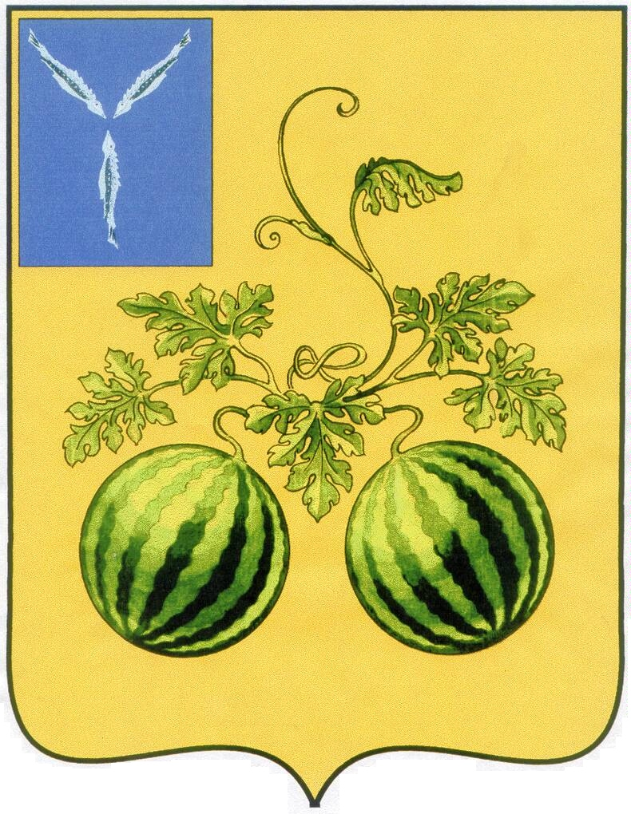

АДМИНИСТРАЦИЯ
БАЛАШОВСКОГО МУНИЦИПАЛЬНОГО РАЙОНА
САРАТОВСКОЙ ОБЛАСТИ

РАСПОРЯЖЕНИЕ

от 02.10.2014 г. № 2886-р

г. Балашов

Об утверждении перечня земельных участков

В с соответствии с Земельным кодексом РФ от 25.10.2001 г. № 136-ФЗ; Законом Саратовской области от 21 мая 2004 года № 23-ЗСО «О земле»; Законом Саратовской области № 74-ЗСО от 01.08.2005г. «О мерах социальной поддержки многодетных семей в Саратовской области»; Постановлением администрации Балашовского муниципального района Саратов ской области № 173-п от 03.11.2011г. «Об утверждении Порядка приобретения гражданами, имеющими трех и более детей, семьи которых признаются многодетными в соответствии с Законом Саратовской области «О мерах социальной поддержки многодетных семей в Саратовской области», имеющих право на приобретение земельных участков для индивидуального жилищного строительства, дачного строительства, ведения садоводства или огородничества в собственность бесплатно на территории Балашовского муниципального района»:

1. Утвердить перечень земельных участков, предлагаемых для приобретения в собственность бесплатно гражданам, имеющим трех и более детей, семьи которых признаются многодетными, на территории Балашовского муниципального района, согласно приложению № 1 к настоящему распоряжению.
2. Отделу информации, общественных отношений и работе с молодежью администрации Балашовского муниципального района (Васильева Л.А.) в течение пяти рабочих дней со дня утверждения перечня земельных участков опубликовать настоящее распоряжение в средствах массовой информации и разместить на официальном сайте администрации Балашовского муниципального района.
3. Настоящее распоряжение вступает в силу с момента его официального опубликования.
4. Контроль за исполнением настоящего распоряжения возложить на заместителя главы администрации Балашовского муниципального района по сельскому хозяйству, председателя комитета по управлению муниципальным имуществом администрации Балашовского муниципального района Саврасову Т.И.

Глава администрации
Балашовского муниципального района А.А. Москалев

Приложение № 1
к распоряжению администрации
Балашовского муниципального района
От 02.10.2014 г. № 2886-р

ПЕРЕЧЕНЬ
земельных участков, предлагаемых для приобретения в собственность бесплатно гражданам, имеющим трех и более детей, семьи которых признаются многодетными, на территории Балашовского муниципального района

№ п/п | Кадастровый номер земельного участка | Местоположение земельного участка | Категория земель | Вид разрешенного использования земельного участка | Площадь земельного участка (кв.м.)
1 | 64:06:140101:3838 | Саратовская область, Балашовский район, с. Хоперское, ул. Луговая, д. 6 | Земли населенных пунктов | Для индивидуального жилищного строительства | 900
2 | 64:06:140101:3746 | Саратовская область, Балашовский район, с. Хоперское, ул. Первомайская, д. 48 | Земли населенных пунктов | Для индивидуального жилищного строительства | 1000
3 | 64:06:140101:3747 | Саратовская область, Балашовский район, с. Хоперское, ул. Первомайская, д. 50 | Земли населенных пунктов | Для индивидуального жилищного строительства | 917
4 | 64:06:140101:3761 | Саратовская область, Балашовский район, с. Хоперское, ул. Первомайская, д. 44 | Земли населенных пунктов | Для индивидуального жилищного строительства | 950
5 | 64:06:140101:3749 | Саратовская область, Балашовский район, с. Хоперское, ул. Первомайская, д. 46 | Земли населенных пунктов | Для индивидуального жилищного строительства | 950
6 | 64:06:140101:3795 | Саратовская область, Балашовский район, с. Хоперское, ул. Новая, д. 14 | Земли населенных пунктов | Для индивидуального жилищного строительства | 958
7 | 64:06:140101:3803 | Саратовская область, Балашовский район, с. Хоперское, ул. Новая, д. 16 | Земли населенных пунктов | Для индивидуального жилищного строительства | 958
8 | 64:06:140101:3876 | Саратовская область, Балашовский район, с. Хоперское, ул. Новая, д. 18 | Земли населенных пунктов | Для индивидуального жилищного строительства | 958
9 | 64:06:140101:3867 | Саратовская область, Балашовский район, с. Хоперское, ул. Новая, д. 20 | Земли населенных пунктов | Для индивидуального жилищного строительства | 958
10 | 64:06:140101:3737 | Саратовская область, Балашовский район, с. Хоперское, ул. Новая, д. 22 | Земли населенных пунктов | Для индивидуального жилищного строительства | 958
11 | 64:06:140101:3866 | Саратовская область, Балашовский район, с. Хоперское, ул. Новая, д. 24 | Земли населенных пунктов | Для индивидуального жилищного строительства | 958
12 | 64:06:140101:3885 | Саратовская область, Балашовский район, с. Хоперское, ул. Новая, д. 26 | Земли населенных пунктов | Для индивидуального жилищного строительства | 843
13 | 64:06:140101:3831 | Саратовская область, Балашовский район, с. Хоперское, ул. Новая, д. 49 | Земли населенных пунктов | Для индивидуального жилищного строительства | 937
14 | 64:06:140101:3821 | Саратовская область, Балашовский район, с. Хоперское, ул. Новая, д. 28 | Земли населенных пунктов | Для индивидуального жилищного строительства | 1138
15 | 64:06:140101:3856 | Саратовская область, Балашовский район, с. Хоперское, ул. Новая, д. 55 | Земли населенных пунктов | Для индивидуального жилищного строительства | 939
16 | 64:06:140101:3808 | Саратовская область, Балашовский район, с. Хоперское, ул. Новая, д. 53 | Земли населенных пунктов | Для индивидуального жилищного строительства | 937
17 | 64:06:140101:3826 | Саратовская область, Балашовский район, с. Хоперское, ул. Новая, д. 51 | Земли населенных пунктов | Для индивидуального жилищного строительства | 937
18 | 64:41:410943:75 | Саратовская область, г. Балашов, ул. Спортивная, в 86,0 м северо-западнее северо-западного угла жилого дома № 20 | Земли населенных пунктов | Для индивидуального жилищного строительства | 972
19 | 64:41:410938:171 | Саратовская область, г. Балашов, ул. Спортивная, в 132,0 м северо-западнее северо-западного угла жилого дома № 20 | Земли населенных пунктов | Для индивидуального жилищного строительства | 989
20 | 64:41:410943:76 | Саратовская область, г. Балашов, ул. Спортивная, в 39,0 м северо-западнее северо-западного угла жилого дома № 20 | Земли населенных пунктов | Для индивидуального жилищного строительства | 950
21 | 64:41:410943:77 | Саратовская область, г. Балашов, ул. Спортивная, в 38,0 м северо-западнее северо-западного угла жилого дома № 18 | Земли населенных пунктов | Для индивидуального жилищного строительства | 950
22 | 64:41:410943:78 | Саратовская область, г. Балашов, ул. Спортивная, в 38,5 м западнее северо-западного угла жилого дома № 16 | Земли населенных пунктов | Для индивидуального жилищного строительства | 950
23 | 64:41:410943:79 | Саратовская область, г. Балашов, ул. Спортивная, в 40,0 м западнее северо-западного угла жилого дома № 14 | Земли населенных пунктов | Для индивидуального жилищного строительства | 950
24 | 64:41:410943:80 | Саратовская область, г. Балашов, ул. Спортивная, в 76,0 м северо-западнее северо-западного угла жилого дома № 20 | Земли населенных пунктов | Для индивидуального жилищного строительства | 950
25 | 64:41:410943:81 | Саратовская область, г. Балашов, ул. Спортивная, в 75,0 м северо-западнее северо-западного угла жилого дома № 18 | Земли населенных пунктов | Для индивидуального жилищного строительства | 950
26 | 64:41:410943:82 | Саратовская область, г. Балашов, ул. Спортивная, в 76,0 м северо-западнее северо-западного угла жилого дома № 16 | Земли населенных пунктов | Для индивидуального жилищного строительства | 950
27 | 64:41:410943:83 | Саратовская область, г. Балашов, ул. Спортивная, в 78,0 м северо-западнее северо-западного угла жилого дома № 14 | Земли населенных пунктов | Для индивидуального жилищного строительства | 950
28 | 64:41:410943:74 | Саратовская область, г. Балашов, ул. Спортивная, в 63,0 м северо-западнее северо-западного угла жилого дома № 20 | Земли населенных пунктов | Для индивидуального жилищного строительства | 960
29 | 64:41:410943:73 | Саратовская область, г. Балашов, ул. Спортивная, в 40,0 м западнее северо-западного угла жилого дома № 20 | Земли населенных пунктов | Для индивидуального жилищного строительства | 949
30 | 64:41:410938:170 | Саратовская область, г. Балашов, ул. Спортивная, в 109,0 м северо-западнее северо-западного угла жилого дома № 20 | Земли населенных пунктов | Для индивидуального жилищного строительства | 983

Заместитель главы администрации
Балашовского муниципального района
по сельскому хозяйству,
председатель Комитета по управлению
муниципальным имуществом Т.И. Саврасова

